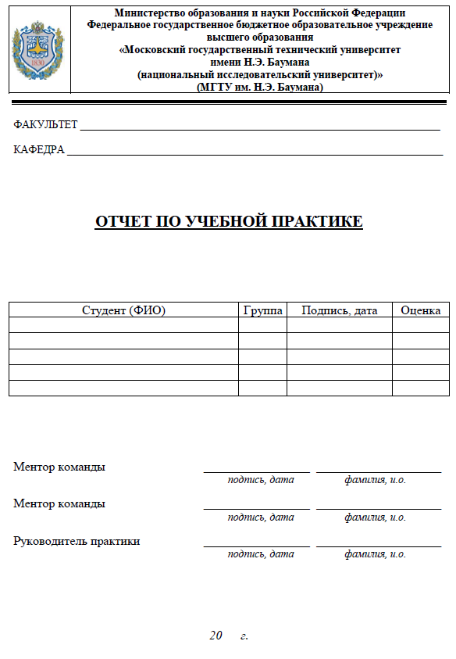

**Tank Battle AI**

Постановка задачи…………………………………………….…………..3

Обзор существующих решений……………………………….…………3

Достоинства и недостатки существующих решений……….…………..3

Цель работы…………………………………………………….…………4

Выбранные технологии…………………………………………………..4

Задачи, решаемые каждым членом команды…………………………...5

Модель разработки…………………………………………………….…6

Организация тестирования……………………………………………….7

Характеристики работы команды…………………….………………….9

Анализ выполненной работы……………………………………………11

Приложение 1……………………………………………………...……..16

Приложение 2………………………………………………………….....19

**Постановка задачи:**

Сражение двух танков, поведение которых задаётся пользователем. Для управления танками пользователь вводит для каждого танка специальный класс, в котором описывает его логику движение и стрельбы. Приложение визуализирует написанный код, показывая сражение задействованных танков.

**Обзор существующих решений*:***

Игры данного формата не новы, однако, их создание и сам игровой процесс очень полезны, являются отличным инструментом развития навыков программирования, отличная разновидность олимпиадного программирования.

Наиболее известной реализацией данного «жанра» игр является Russian AI Cup 2012.

Russian AI Cup — проект команды Одноклассников и Саратовского государственного университета.

В рамках соревнования участник смогут попробовать свои силы в создании армии огромных боевых роботов программировании игровой стратегии. К участию в соревновании приглашаются как начинающие программисты, так и профессионалы. Не требуются никакие специальные знания — достаточно базовых навыков программирования.

**Достоинства и недостатки существующих решений:**

Из достоинств данной платформы:

·         Количество танков не ограничивается двумя

·         Три класса танков с разными параметрами

·         Рейтинговая система

·         Каждому танку соответствует около 10 параметров

·         Огромный спектр инструментов для написания алгоритма

Недостатки:

·         Больше ориентирована для профессиональных программистов

**Цель:**

Основная цель – создание доступной, простой в освоении обучающей платформы, позволяющей тренировать навыки написания эффективных алгоритмов.

**Выбранные технологии:**

Framework:

* Cocos2d - создание графических моделей и управление ими
* pytest - модульное тестирование
* pyqt5 - Пользовательский интерфейс

Среда разработки: PyCharm

Язык разработки: Python

Инструмент создания карт: Tiled Map Editor

Модели танков: OpenGameArt.ORG

Библиотеки:

* math
* time
* pyglet
* sys
* os
* random
* threading
* inspect

**Задачи, решаемые каждым членом команды**

* Артем Доктор - разработка базовых классов управления танков и библиотека для сторонних разработчиков
* Константин Чимпоеш - разработка пользовательского интерфейса
* Спасенов Иван - создание карты, механики взаимодействия танков друг с другом и с картой
* Никита Васильев - тестирование, отладка программного продукта

Доктор Артем:

* Классы управления танками
  + Управление движением корпусом
  + Управление движением пушки
  + Управление движением снаряда
* Библиотечные функции
  + Движение танка
  + Поворот корпуса
  + Стрельба
* Ручное управление танком с помощью клавиатуры
  + Поворот корпуса
  + Поворот башни
  + Движение танка
  + Стрельба

Спасенов Иван

* Отображение параметров танка
  + Табличка перезарядки
  + Табличка жизней
* Анимации
  + Анимация уничтожения танка
  + Анимация попадания танка
  + Анимация таблички перезарядки
* Карта
  + Создание
  + Столкновение с её границами
  + Урон от столкновений
* Здоровье и урон
  + Функция, отслеживающая попадание снаряда
  + Урон от попадания

Чимпоеш Константин

* Разработка пользовательских интерфейсов различных меню игры
  + Начальное меню
  + Пользовательское меню загрузки ботов
  + Инструкции использования наших функций
  + Меню паузы
  + Юнит тесты
  + Сцены окончания игры

Васильев Никита

* Тестирование
  + Поиск ошибок программы
  + Детальный подбор входных данных на функции
  + Проверка на правильность работы функций (функциональное тестирование)
* Отладка
  + Привнесение изменений в код программы, исправление ошибок

**Модель разработки: Scrum разработка**

В настоящее время, Scrum является одной из наиболее популярных «методологий» разработки ПО. Согласно определению, Scrum — это каркас разработки, с использованием которого люди могут решать появляющиеся проблемы, при этом продуктивно и производя продукты высочайшей значимости.

Основной причиной выбора Scrum модели разработки является ее эффективность при работе небольшого числа разработчиков. Важной особeнностью Scrum разработки является распределение ответственности между членами команды, а именно, за реализацию отвечает вся команда, а не отдельные ее члены.

**Проектирование пользовательского интерфейса:**

Пользователю представлены меню:

·         Старт игры

·         Авторы

·         Выход

При нажатии на старт будет произведен переход на сцену загрузки файлов (алгоритмы ботов)

После загрузки производится переход к основной сцене, в которой запускаются скрипты, происходит бой в автоматическом режиме. Доступен режим паузы.

По окончании игровой сцены (когда выигрывает один из танков или истекает время), производится переход к завершающей сцене:

·         Указывается победитель

·         Рестарт

·         Выход

В файле tank_library.py указываются все доступные классы и методы для написания бота, а в файле ‘Инструкции’ приведен пример использования.

В сцене меню используется два слоя: фоновый и собственно меню

В главной сцене: карта, спрайты (движущиеся и статические элементы), кнопки

***Тестирование:***

·         Создание юнит тестов

·         Функциональное тестирование

Для создания юнит тестов, то есть тестирования отдельных функций, классов и т.д.  используется фреймворк Pytest

При функциональном тестировании большее внимание будет уделено игровому процессу, поиску ошибок во время игры.

Основное внимание уделялось модульному тестированию. Тестировался модуль main, его статистические методы. Тесты распространялись на:

классы инициализации написанной библиотеки:

* Изменение скорости движения
* Изменения угла поворота корпуса
* Изменение угла поворота орудия
* Проверка попадания снаряда в противника
* Проверка процесса перезарядки
* Остановка движения
* Проверка привязки фокуса к объекту
* Инвертирование движения
* Инвертирование поворота корпуса
* Инвертирование поворота орудия
* Определение угла поворота корпуса
* Определение угла поворота орудия
* Определение “состояния здоровья” танка
* Определение скорости танка
* Определение положения собственного танка
* Определение положения вражеского танка
* Определение времени последнего выстрела противника
* Определение расстояния между танками
* Расчет угла между танками
* Определение “смерти” танка

функции взаимодействия объектов :

* взаимодействие танков со стенами
* полёт ракеты
* взаимодействие танков и ракет

В каждом сценарии использовалось от 2-ух до 8-и тестовых случаев. Покрытие кода тестами 79%

Наш тестировщик проводил функциональные тесты по принципу черного ящика. Тестировщиком были многократно запущены различные версии приложения в процессе разработки игры.

**Характеристики работы команды:**

Количество задач/ошибок - 51

Дерево ревизий:

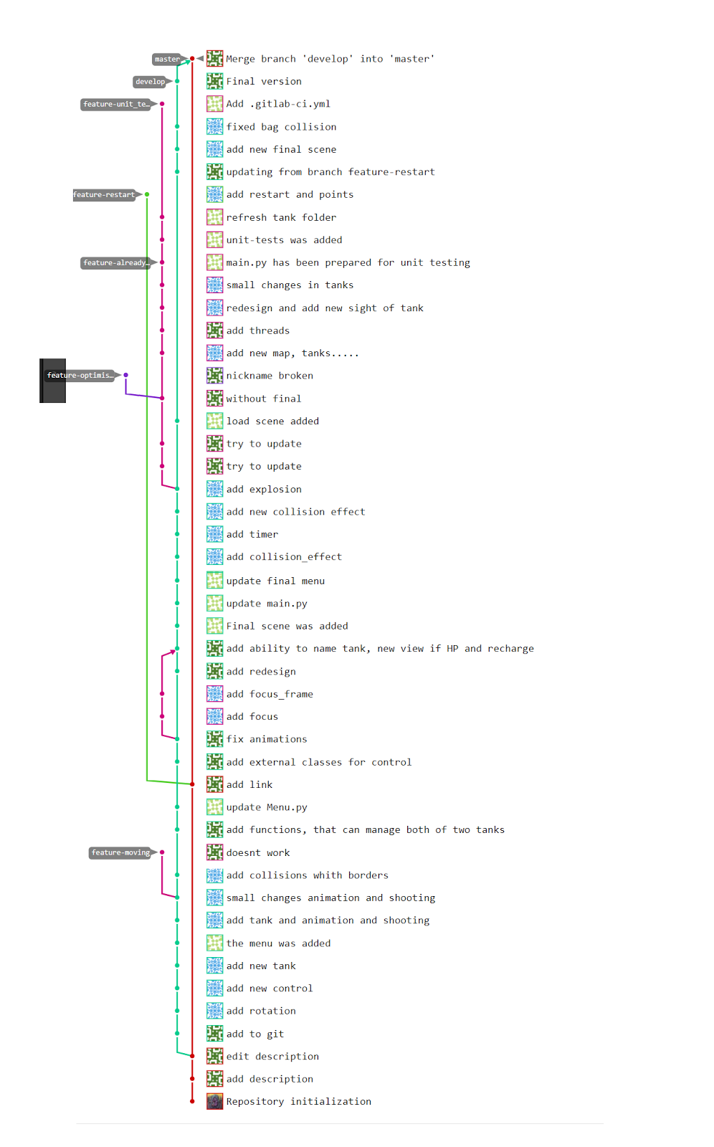

Статистика фиксация

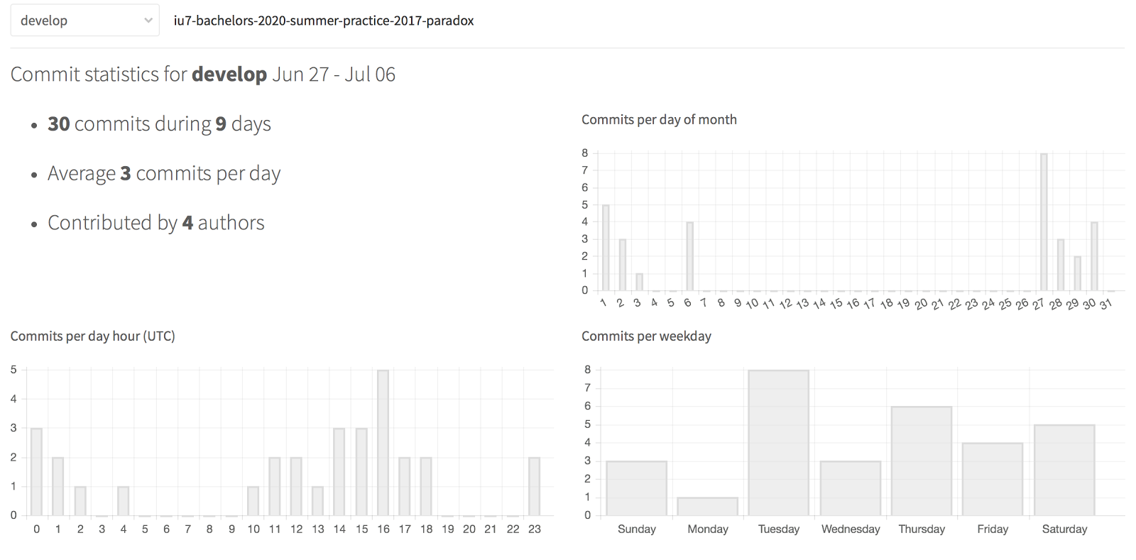

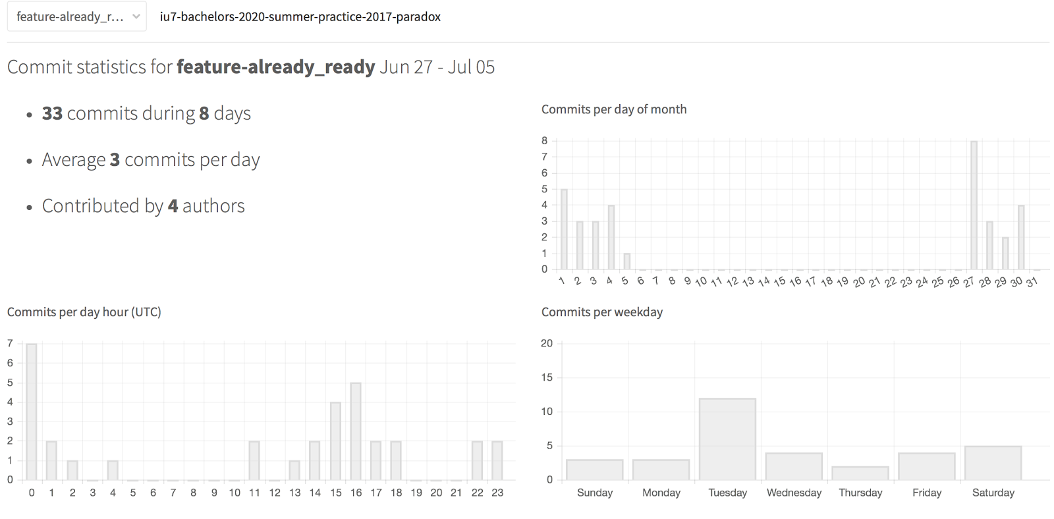

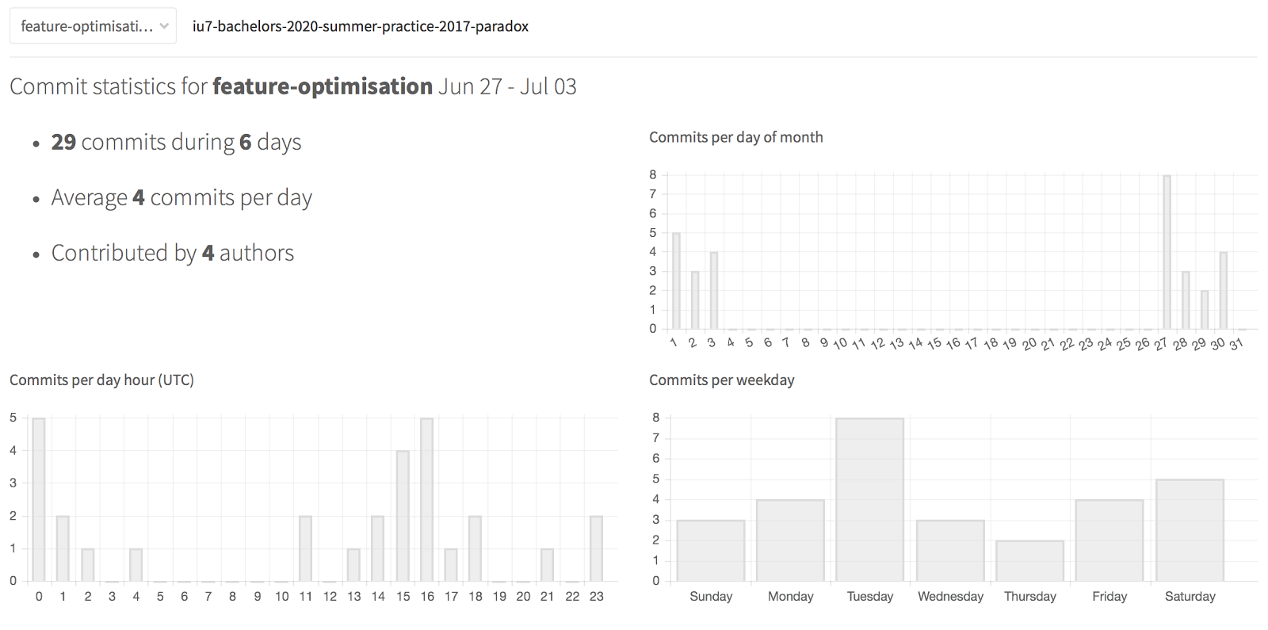

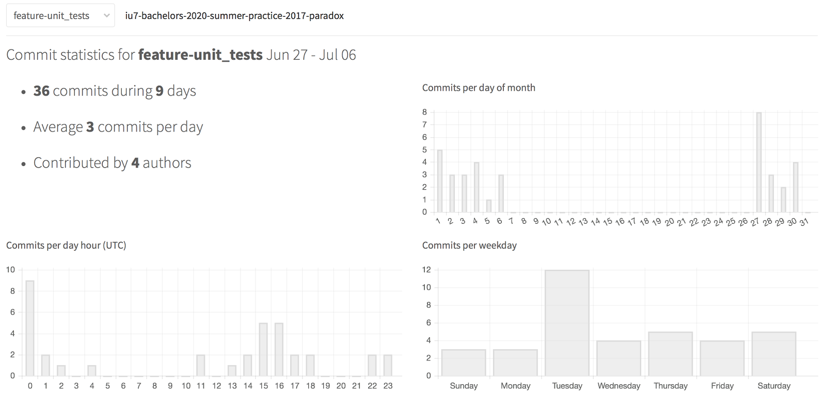

Графики фиксаций

* Master

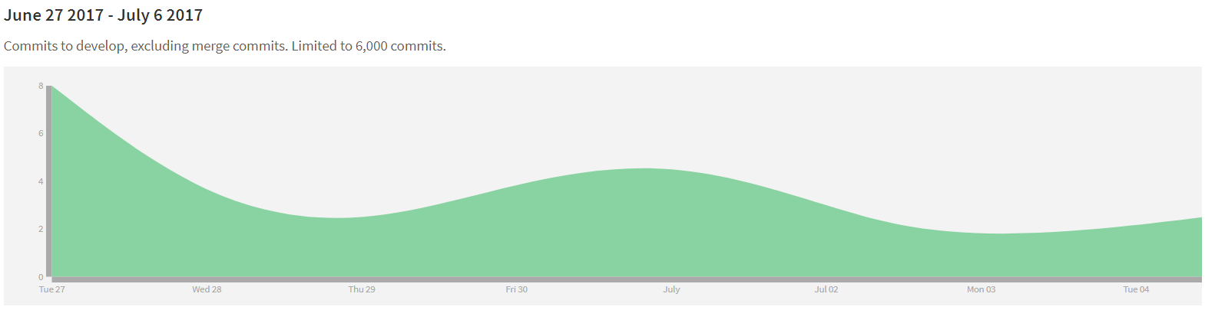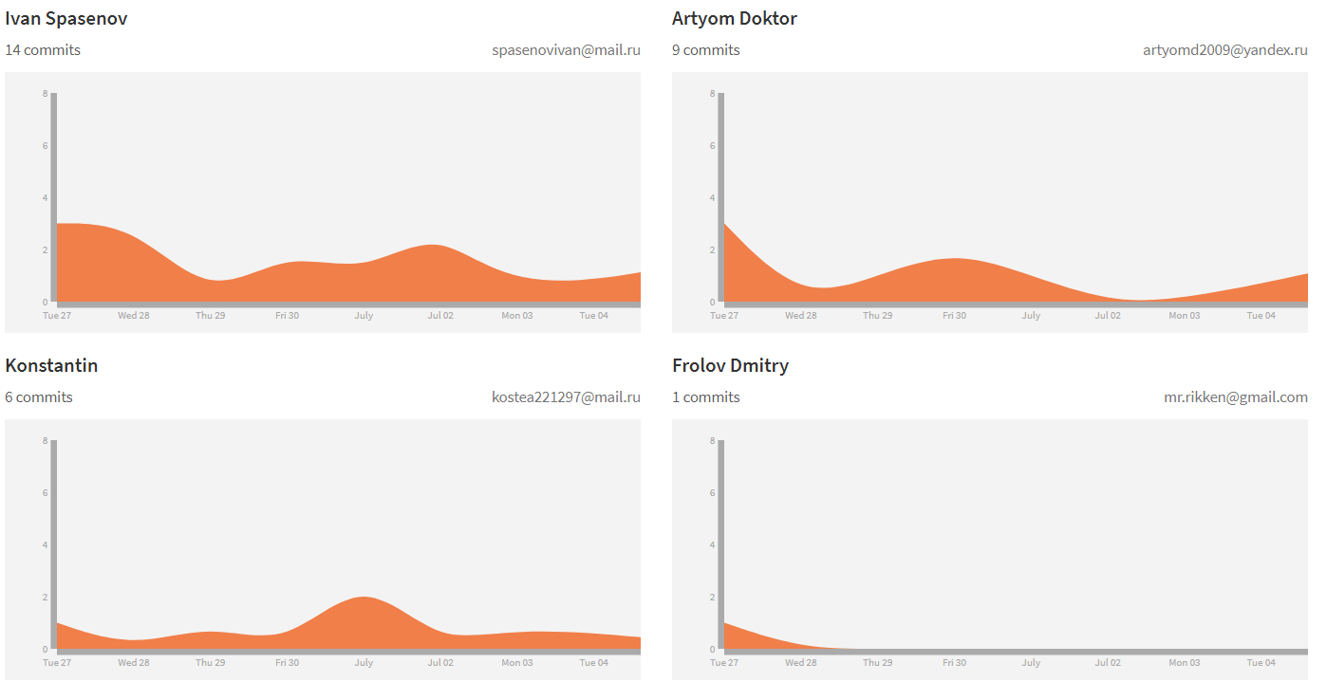

**Анализ выполненной работы:**

Нашей целью было создать аналог созданного компаний Mail.ru Group в рамках Russian AI Cup 2012, программного продукта. Нам удалось создать упрощенную, облегченную версию их площадки для соревнований по искусственному интеллекту. Ключевой особенностью Tank Battle AI является простота: для написания простого бота достаточно написать всего несколько команд, полное описание которых приведено в инструкции, которая находится в той же папке, что и игра. А для улучшения интеллекта бота вы можете провести с ним несколько тренировочных боев с помощью ручного управления вторым танком.

**Кризисные ситуации:**

* Низкий фпс

    Причина: нерациональное использование потоков в программе

* Запуск сторонних классов управления

Причина: двойной импорт

* Проблема с указанием файла загрузки

    Причина: недостаточное функциональное тестирование

Способы решения кризисных ситуаций:

1. Последовательное выполнение функций игроков
2. Создание промежуточного класса с подключаемой библиотекой
3. Тестирование

**Соблюдение сроков:**

* 26.06.17
  + Поиск идеи и её формулировка
* 27.06.17
  + Декомпозиция и разработка структуры
  + Проектирование пользовательского интерфейса
  + Рисование карты и объектов
  + Ручное управление танком
  + Создание классов, управляющих положением танка в пространстве
* 28.06.17
  + Разработка начального меню
  + Добавление второго танка
  + Стрельба
  + Здоровье и урон
* 29.06.17
  + Написание отчёта и подготовка презентации
  + Функции базового управления танком
* 30.06.17
  + Добавление анимаций
  + Добавление самоурона
  + Добавление новых функций в библиотеку
* 01.07.17
  + Добавление кнопок “Авторы, Выход и Старт” в меню
  + Добавление возможности выбрать, на каком танке находится фокус
  + Добавление функции ручного управления
  + Добавление рестарта
* 02.07.17
  + Добавление возможности смены фокуса
  + Редизайн отображения здоровья и перезарядки
  + Добавление телепортации при столкновении
  + Создание финальной сцены
* 03.07.17
  + Добавление таймера
  + Новые анимации попадания снаряда
  + Добавление сцены загрузки ботов, написанных пользователем
  + Добавление в библиотеку функции стрельбы
* 04.07.17
  + Редизайн танков
  + Уменьшение карты и ее текстурирование
  + Создание второго типа танков
  + Увеличить размеры танков, пересчитать формулу их столкновений и попадания пули в танк
* 05.07.17
  + Создание юнит-тестов
  + Добавление системы очков
  + Добавить в конце счёт в виде деления экрана на пропорциональные счёту части
  + Общий редизайн всех меню
  + Обновление системы загрузки ботов из файлов пользователя
* 06.07.17
  + Правка мелких ошибок
  + Написание отчета
  + Создание презентации
  + Запись видео-геймплея

***Приложение 1***

***Декомпозиция задачи***

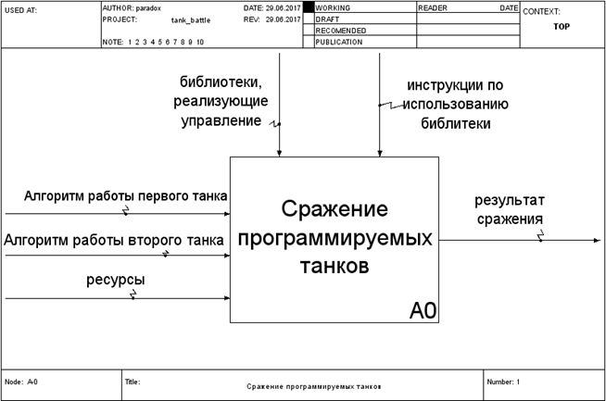

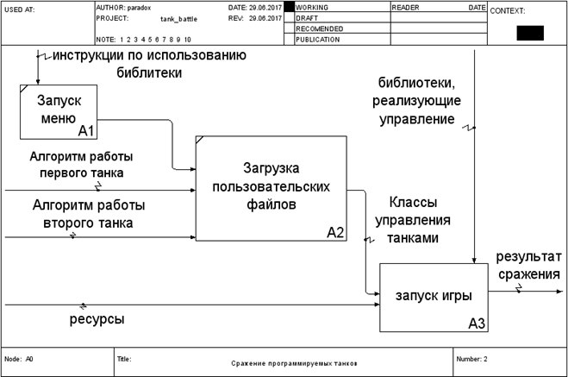

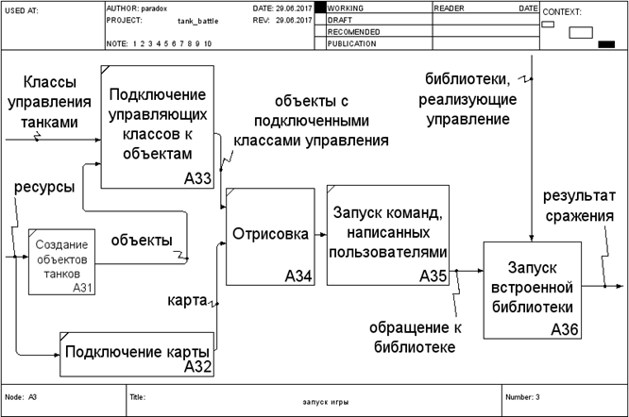

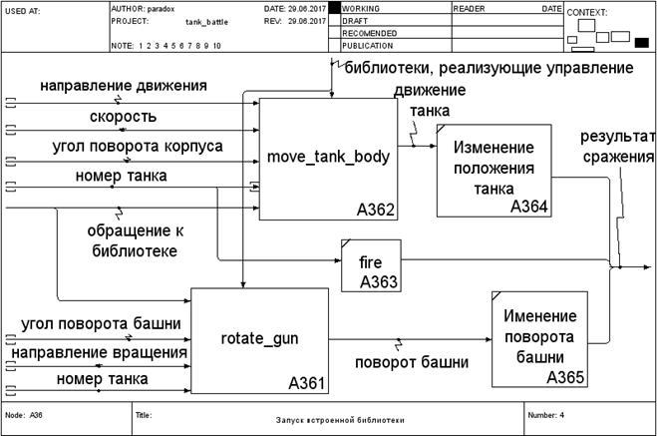

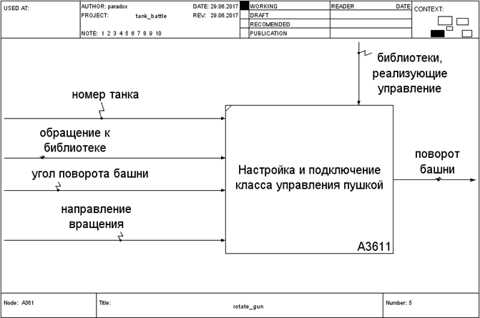

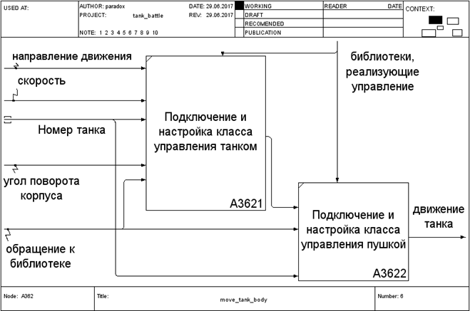

**Приложение 2**

<https://www.youtube.com/watch?v=uHEkP8wDJFA&feature=youtu.be>

